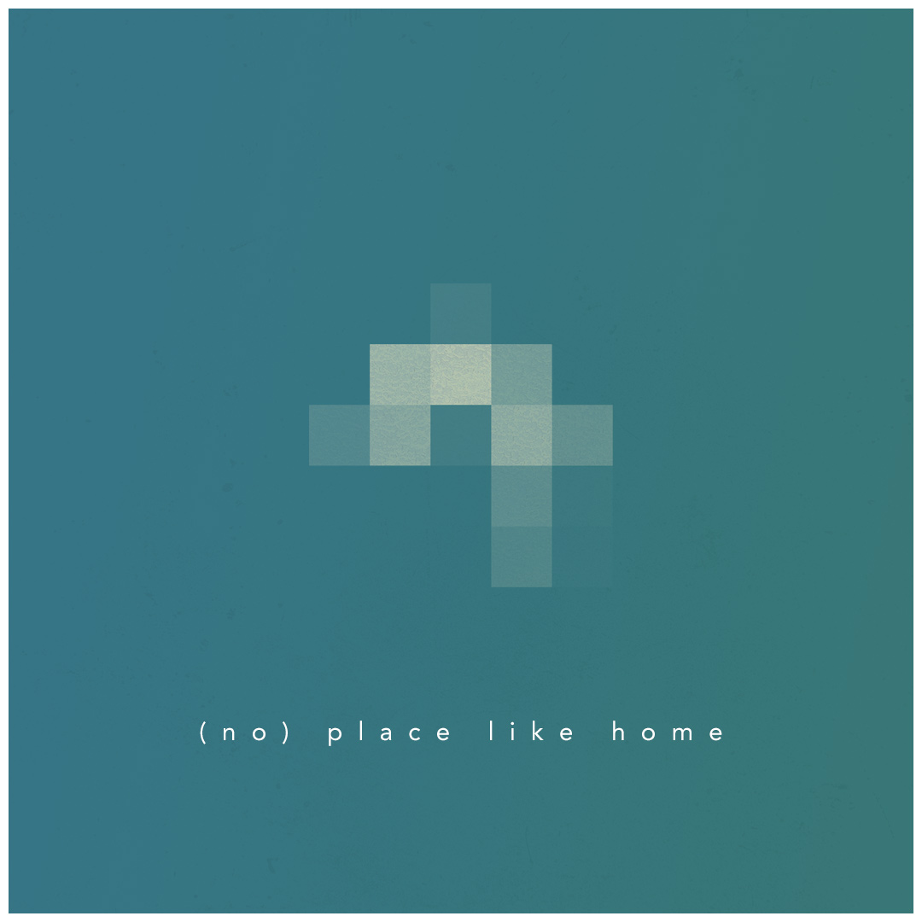

"Se sei venuto di notte come un re spezzato

Se tu venissi di giorno senza sapere per cosa sei venuto,
Sarebbe lo stesso..."

TS Eliot Little Gidding

Per celebrare la conclusione della Biennale di Architettura di Venezia 2021, Sugar Street Gallery è lieta di annunciare la mostra collettiva (No) Place Like Home. I contributi in tecnica mista di undici artisti internazionali, tra cui Andrew Logan e Zandra Rhodes, riflettono e dialogano con il titolo della Biennale How Will We Live Together, esplorando come l'idea di "casa" si intersechi con l'aspetto emotivo, pratico e geografico.

"Il luogo di nascita di una persona è solo un incidente; scegli la tua vera patria con il tuo corpo e il tuo cuore. La si ama per tutta la vita o la si lascia subito".

- Abdourahman Waberi, Gli Stati Uniti d'Africa

Il luogo in cui vivi potrebbe non essere la tua casa. Non tutti siamo immigrati nello spazio, ma siamo tutti viaggiatori in viaggio da un passato conosciuto verso un futuro incerto. La nostra cultura, i nostri valori, la nostra identità sono ciò che portiamo con noi, impacchettati nella valigia del sé. Prendiamo ciò che è più prezioso. "Casa" può rimanere viva generazione dopo generazione, molto tempo dopo che ha cessato di esistere come luogo fisico, contenuta nell'intangibile. Non possiamo portare tutto con noi; dobbiamo mettere in valigia ciò che significa di più per noi, e l'arte può essere una stanza del magazzino collettivo del futuro.

Informazioni:
Dove: Dorsoduro 410 (Calle del Zuccaro) Vaporetto: Zattere/Spirito Santo
Quando: 13-21 novembre, 12.00-18.00
Contatto: lisahilton@mac.com

